FOTEL BIUROWY OBROTOWY FORMAT 10SL
FORMAT to fotel gabinetowy, który wyróżnia się niespotykanym dotąd komfortem siedzenia. Jego oryginalnie wyprofilowane oparcie, łagodnie zaokrąglone podłokietniki oraz precyzyjne wykończenia nadają fotelowi wyjątkowego charakteru. Zaprojektowany został z myślą o managerach ceniących wygodę i elegancję. Rozwiązaniem, które umożliwia kilkugodzinne siedzenia w komfortowych warunkach jest ergonomiczne siedzisko i oparcie oraz mechanizm Synchro. Dodatkowym atrybutem jest możliwość regulacji podparcia lędźwi, co zapewnia utrzymanie bezpiecznej i zdrowej dla kręgosłupa pozycji. Ten nowatorski fotel charakteryzuje się ciekawymi rozwiązaniami konstrukcyjnymi a jednocześnie podkreśla oryginalność przestrzeni w biurze. To doskonała propozycja dla osób doceniających estetyczne przedmioty, akcentujące indywidualne gusta.
Nagrody i wyróżnienia:
- Meble Plus - Produkt Roku 2010,
- Model wyróżnioniony prestiżowym znakiem TOP DESIGN AWARD 2010,
- Finalista ogólnopolskiego Konkursu Dobry Wzór 2010 na najlepiej zaprojektowane produkty i usługi na polskim rynku.
BAZA: | Wersja obrotowa - podstawa pięcioramienna wykonana ze stopu aluminium polerowanego w kolorze chrom.
AMORTYZATOR: | podnośnik gazowy zapewnia płynną regulację wysokości siedziska.
MECHANIZM: | SYNCHRO SL - regulacja wysokości siedziska, regulacja synchronicznego odchylania oparcia / siedziska z możliwością dostosowania sprężystości odchylenia oparcia do ciężaru siedzącego,z dodatkową funkcją wysuwu siedziska.  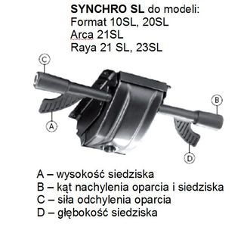
OPARCIE: | Oparcie zintegrowane z podłokietnikami, tworzy jednolitą formę. Wykonane jest z metalowego stelaża oblanego pianką poliuretanową o gęstości 60 kg/m3, wykonaną w technologii wtryskowej. Odpowiednio wyprofilowane - uwypuklone ku przodowi na wysokości odcinka lędźwiowego kręgosłupa z dodatkową regulacją w części lędźwiowej góra - dół.  - wysokie – 10 (dodatkowe przeszycie na wysokości 2/3 oparcia)
SIEDZISKO: | Metalowy stelaż zalany pianką poliuretanową o gęstości 60 kg/ m3.
PODŁOKIETNIKI: | Lekko zaokrąglone podłokietniki stanowią integralną część oparcia.  bez wykończenia nakładkami - STANDARD  wykończone nakładkami tapicerowanymi lub drewnianymi - dodatkowa opłata  H - Nakładki drewniane wg standardowych kolorów do wyboru  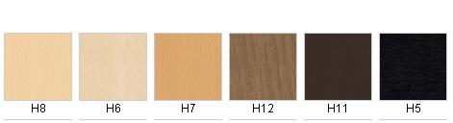  O - Nakładki tapicerowane :  - modele tapicerowane skórą ,softline,eco - nakładka w kolorze tapicerki fotela  - modele tapicerowane tkanina zawsze czarny softline
KÓŁKA: | Dwa warianty kółek  - miękkie do powierzchni twardych (parkiet, panele podłogowe)  - twarde do powierzchni miękkich (wykładzina, dywan).  Kółka są wyposażone w hamulec, który zapobiega „odjeżdżaniu” krzesła bez obciążenia.
TAPICERKA: | Do wyboru wg opcji
WYMIARY: | DOSTAWA MEBLI BIUROWYCH – FOTELE OBROTOWE
UWAGI: | 5 lat gwarancji
ATESY  CERTYFIKATY | Fotel posiada:  Protokół oceny ergonomicznej

